Opdracht Anatomie en fysiologie H7 Verwijdering afvalstoffen

1. Je kunt uitleggen op welke manieren ons lichaam afvalstoffen uitscheidt. Daarbij kan je verschillend organen benoemen

|  |
| --- |
|  |

1. Je kunt de functies van de nieren opnoemen en uitleggen

|  |  |
| --- | --- |
| Functie | Hoe |
|  |  |
|  |  |
|  |  |

1. Je kunt in een afbeelding de organen van het uitscheidingsstelsel benoemen (gebruik zo veel mogelijk Latijn)

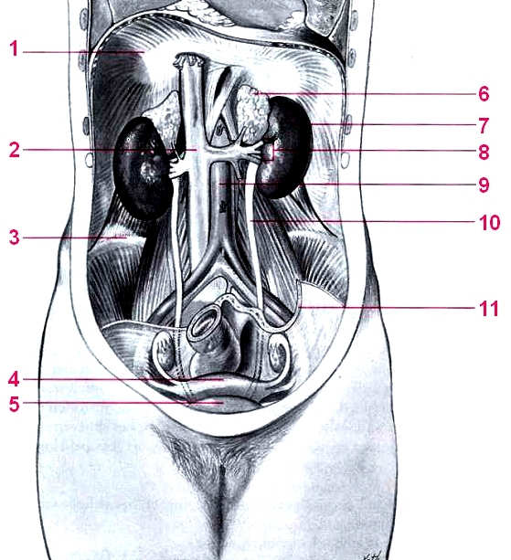

1 =

2 =

3 =

4 =

5 =

6 =

7 =

8 =

9 =

10 =

11 =

1. Je kunt in een afbeelding de onderdelen van een nier benoemen (ook in het Latijn)

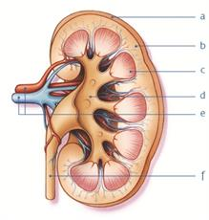

a =

b =

c =

d =

e =

f =

1. Je kunt uitleggen hoe de nieren (nefronen) werken (fysiologie)

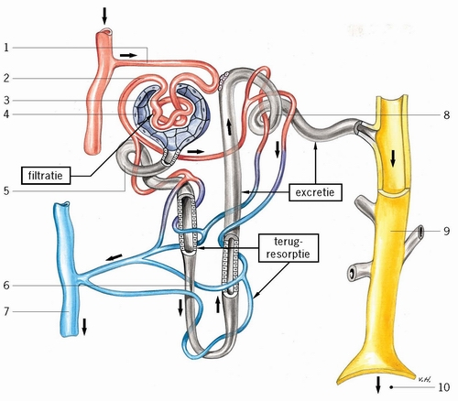1 =

2 =

3 =

4 =

5 =

6 =

7 =

8 =

9 =

10 =

6. Beschrijf de werking van een nefron stapsgewijs. Gebruik daarbij de drie verschillende processen: ultrafiltratie, resorptie en excretie

|  |
| --- |
|  |